МИНИСТЕРСТВО НАУКИ И ВЫСШЕГО ОБРАЗОВАНИЯ РОССИЙСКОЙ ФЕДЕРАЦИИ

федеральное государственное автономное образовательное учреждение высшего образования

«САНКТ-ПЕТЕРБУРГСКИЙ ГОСУДАРСТВЕННЫЙ УНИВЕРСИТЕТ АЭРОКОСМИЧЕСКОГО ПРИБОРОСТРОЕНИЯ»

ОТЧЕТ   
ЗАЩИЩЕН С ОЦЕНКОЙ

ПРЕПОДАВАТЕЛЬ

|  |  |  |  |  |  |
| --- | --- | --- | --- | --- | --- |
| к.э.н., доцент |  |  |  |  | Т.Н.Елина |
| должность, уч. степень, звание |  | подпись, дата |  |  | инициалы, фамилия |

|  |
| --- |
| ОТЧЕТ О ЛАБОРАТОРНОЙ РАБОТЕ №5 |
| **Реализация приложения доступа к данным** по дисциплине: Базы данных |

РАБОТУ ВЫПОЛНИЛ

|  |  |  |  |  |  |
| --- | --- | --- | --- | --- | --- |
| СТУДЕНТ ГР. | 3843 |  |  |  | А.П. Конева |
|  |  |  | подпись, дата |  | инициалы, фамилия |

Санкт-Петербург 2021

1. **Задача**

Реализовать приложение доступа к данным.

1. **Цель работы**

На одном из языков программирования спроектировать и реализовать приложение доступа к данным. Приложение должно выполнять следующие основные функции: ввод, редактирование, удаление данных, поиск и сортировка данных, отображение связанных таблиц на одной форме.

**Ход работы**

Используя ERwin Data Modeler, сгенерировали физическую схему базы данных из полученной в Лабораторной работе №4 физической модели данных через Forward Engineering**→** SchemaGeneration**.**

Для доступа к данным в MySQL необходимо десктопное приложение с графическим интерфейсом, в котором реализована возможность просмотра существующих в БД таблиц, добавления новых элементов в строки таблицы, редактирования элементов, удаления данных, сортировки данных, а также отображения связанных таблиц на одной форме.

Для взаимодействия с MySQL будем использовать язык программирования Python, а для реализации графической составляющей приложения – библиотеку Tkinter.

**Реализация**

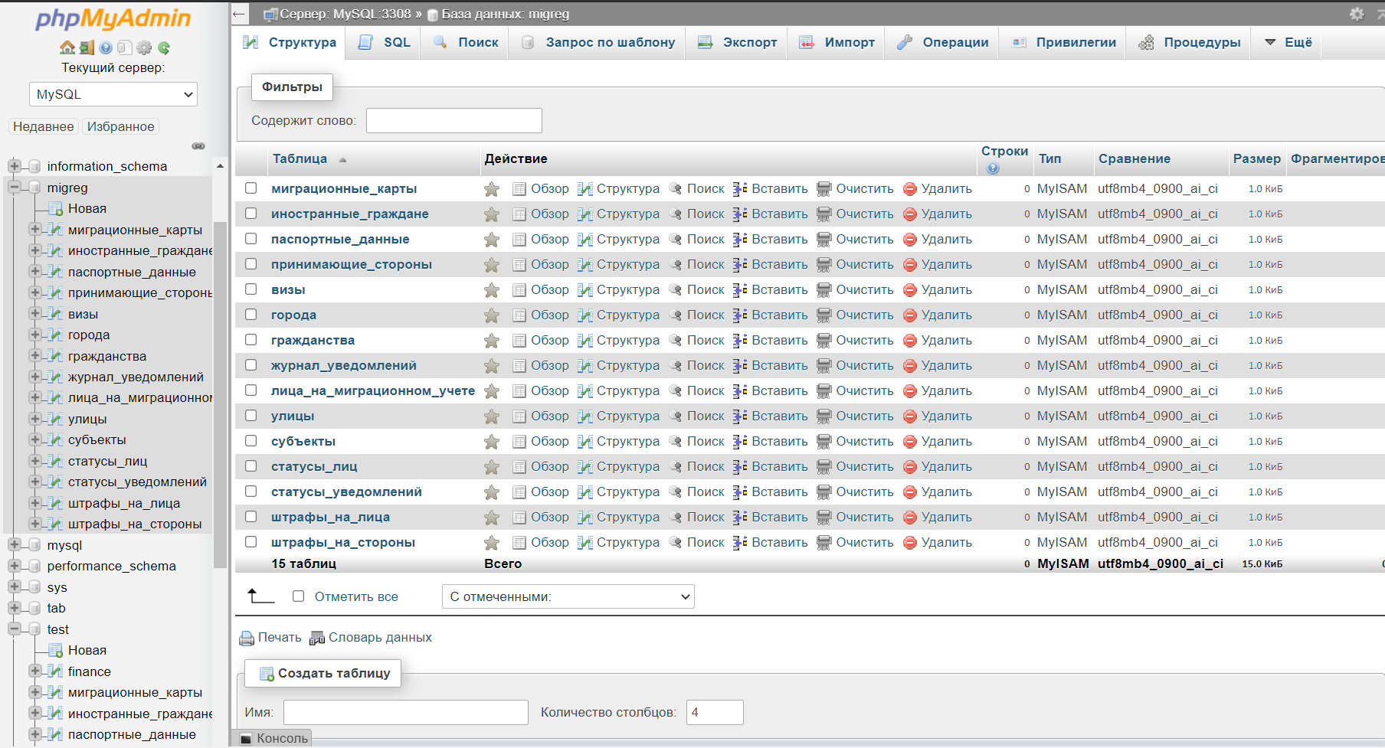Для начала рассмотрим сформированную в MySQL базу данных migreg на рис.1.

Рис.1 База данных migreg в MySQL

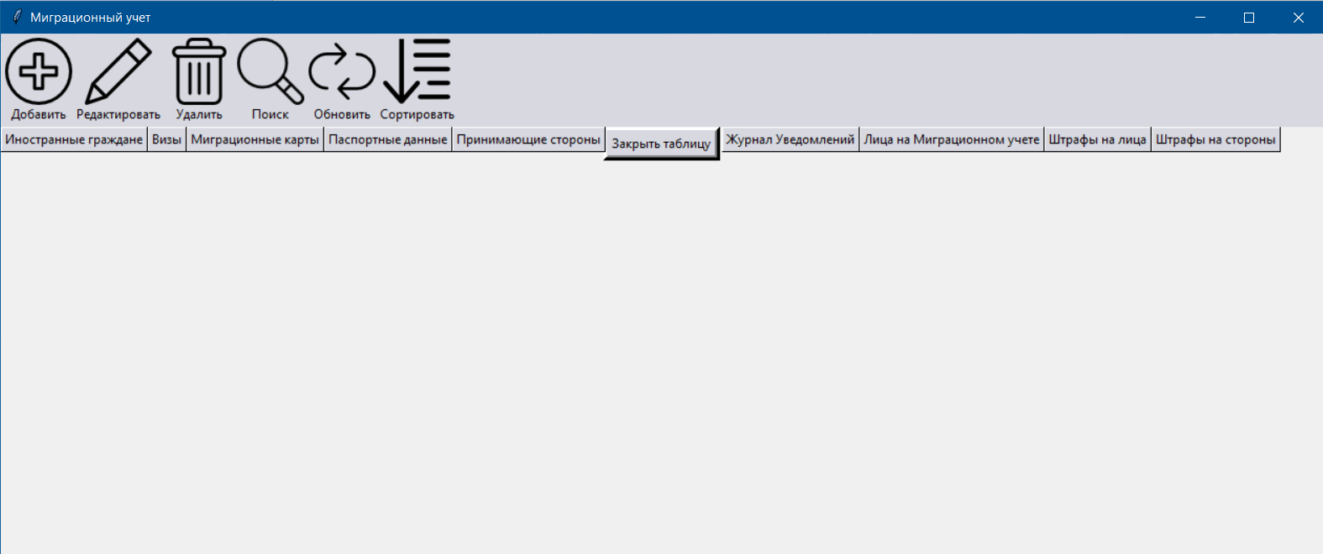Перейдем к изучению главной страницы приложения. Главная страница изображена на рис.2 и представляет собой список существующих в БД таблиц. Также реализованы кнопки меню для работы с данными в таблице: «Добавить», «Редактировать», «Удалить», «Поиск», «Обновить», «Сортировать».

Рис.2 Главная страница

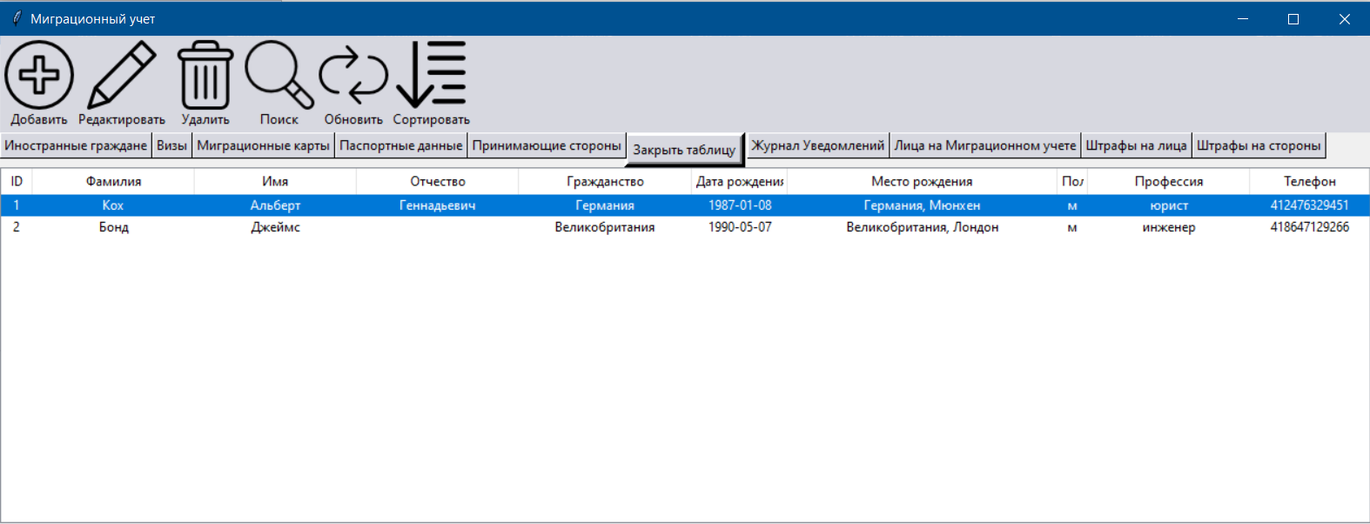 Таблицы открываются по нажатию на кнопки с соответствующими названиями. Например, на рис. 3. показана таблица «Иностранные граждане», открытая после нажатия на кнопку «Иностранные граждане», а на рис.4. – таблица «Штрафы на лица».

Рис.3 Таблица «Иностранные граждане» на главной странице

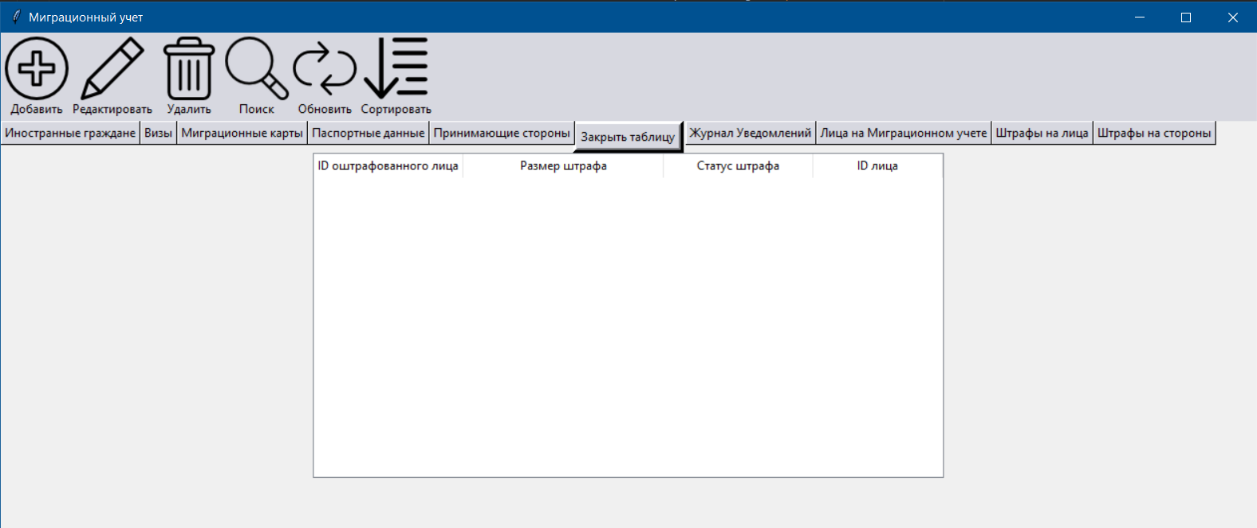 Рис.4 Таблица «Штрафы на лица» на главной странице

Для данной Лабораторной работы функции «Добавить», «Редактировать», «Удалить», «Поиск», «Обновить», «Сортировать» реализованы для таблицы «Иностранные граждане».

**Добавить**

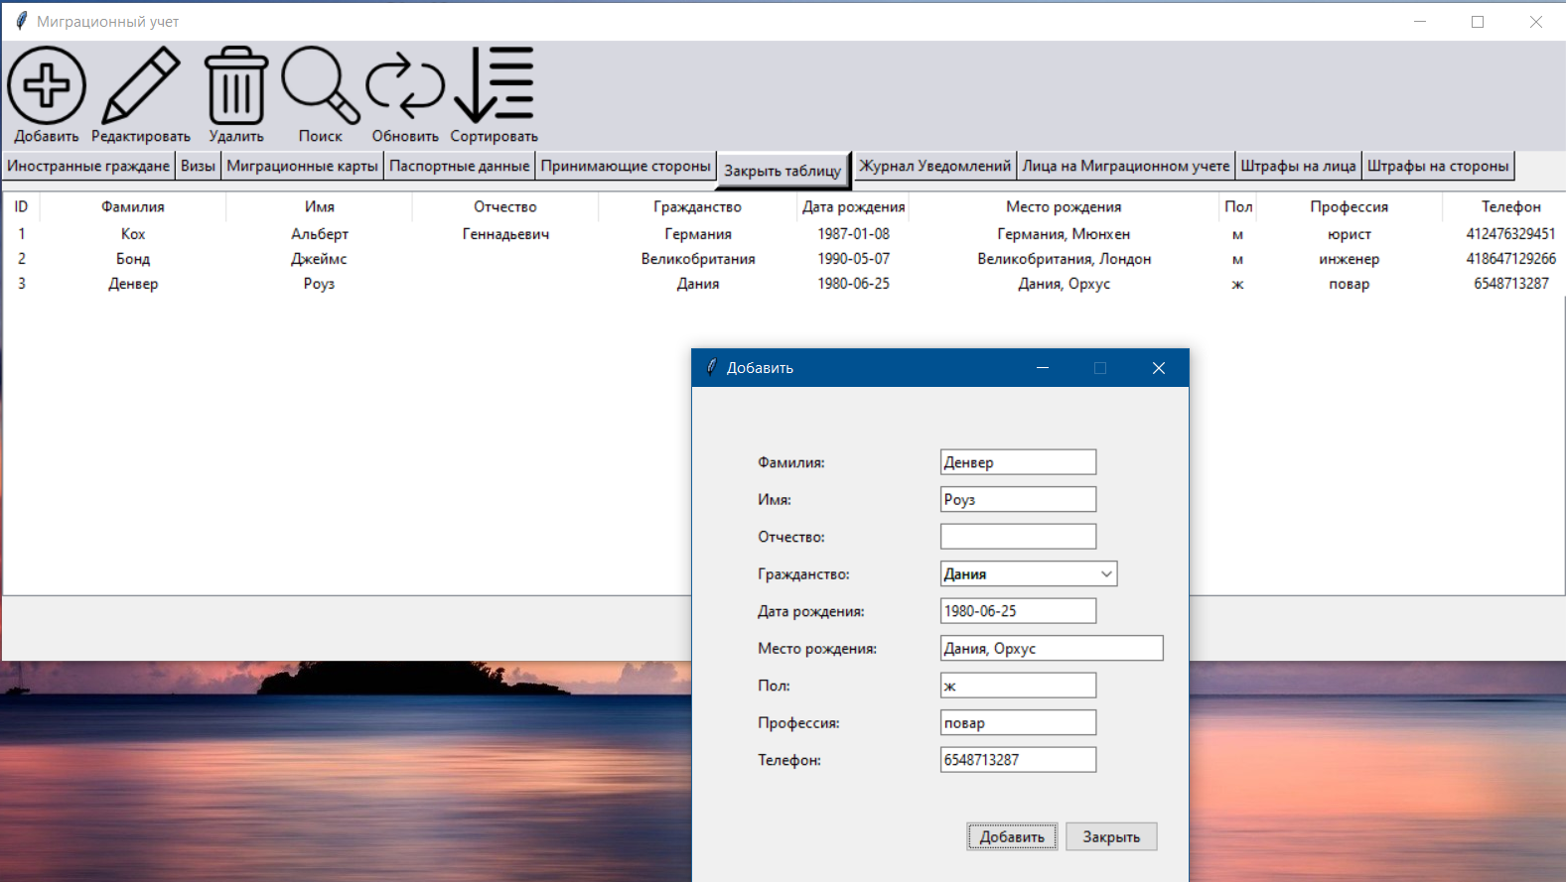 Для добавления данных в таблицу необходимо нажать на кнопку “Добавить” и в открытом новом диалоговом окне внести данные в соответствующие поля ввода и нажать на кнопку «Добавить» в диалоговом окне, что изображено на рис.5

Рис.5 Демонстрация работы кнопки «Добавить»

**Редактировать**

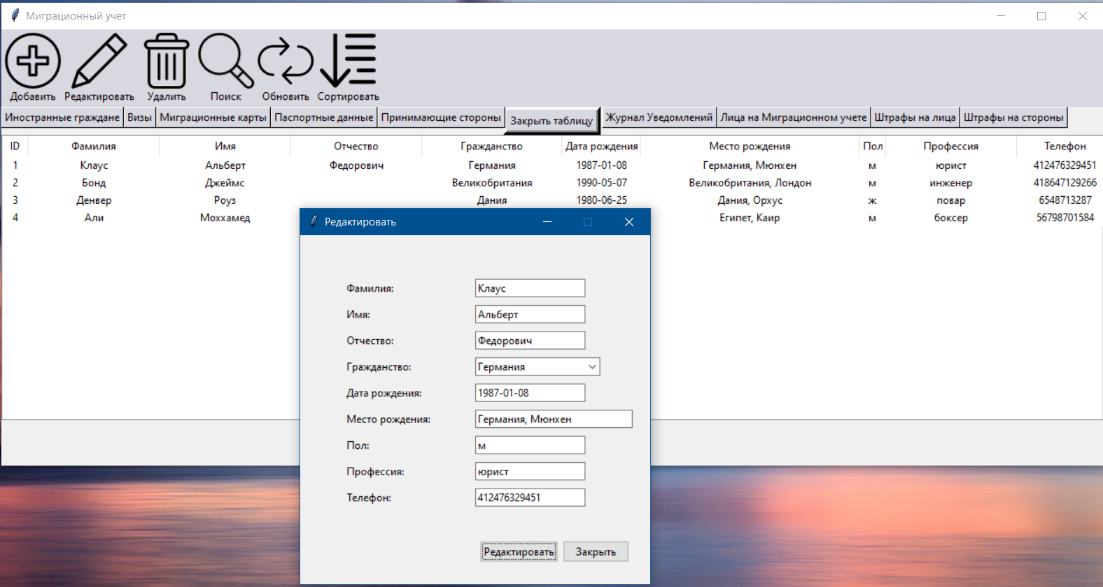Для редактирования данных в таблице необходимо нажать на строку, в которую нужно внести изменения, а после нажать на кнопку “Редактировать”. В открытом новом диалоговом окне в полях ввода демонстрируется текущая информация из строки. Требуется внести измененные данные в соответствующие поля ввода и нажать на кнопку «Редактировать» в диалоговом окне. Результат редактирования строки с ID=1 после нажатия изображен на рис.6.

Рис.6 Демонстрация работы кнопки «Редактировать»

**Удалить**

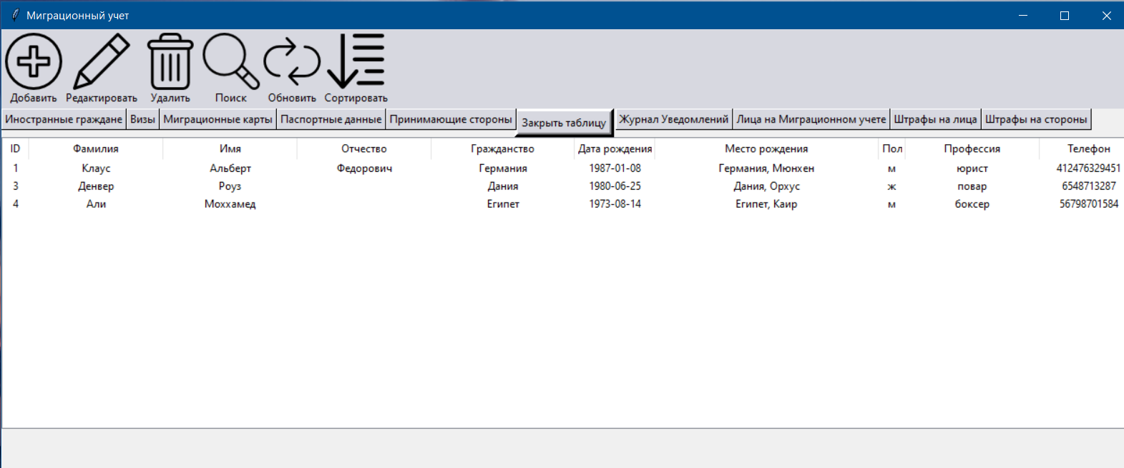Для удаления данных из таблицы необходимо нажать на строку, которую нужно удалить, а после нажать на кнопку “Удалить” из меню. Например, выберем строку с ID=2 и удалим ее. Результат изображен на рис.7.

Рис.7 Демонстрация работы кнопки «Удалить»

**Поиск**

Для поиска данных в таблице необходимо нажать на кнопку «Поиск» в меню и в открывшемся диалоговом окне в поле ввода ввести ключевое слово, которое необходимо найти в таблице. Ключевое слово может быть как одиночным символом, так и набором символов, включая цифры, так и целым словом. После надо нажать на кнопку “Поиск” в диалоговом окне. Результаты поиска сразу демонстрируются в таблице в основном окне, что изображено на рис.8.

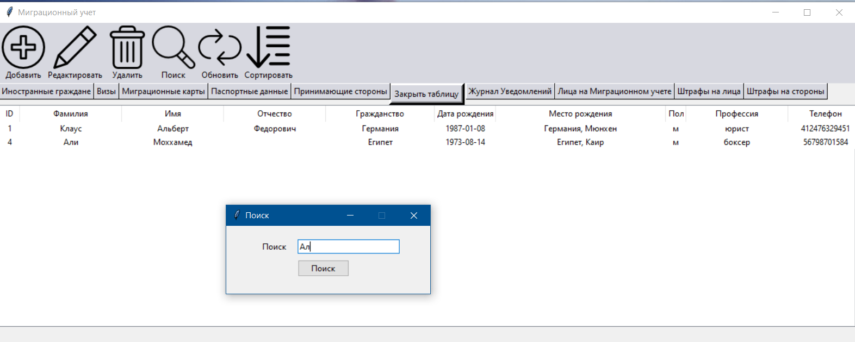

Рис.8 Демонстрация работы кнопки «Поиск»

**Обновить**

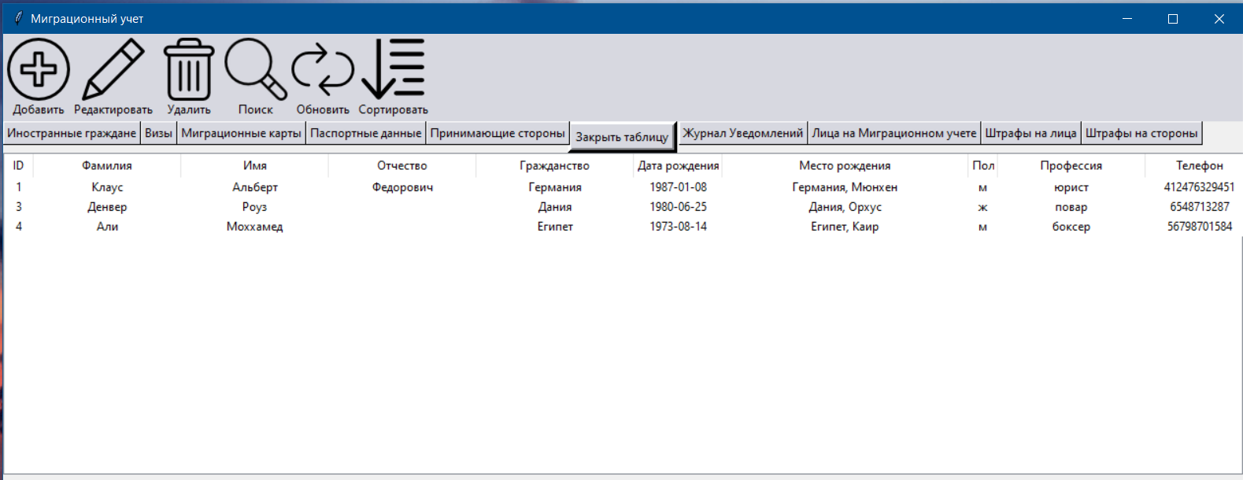Кнопка «Обновить» позволяет восстановить все текущие записи из таблицы базы данных в интерфейсе программы после совершения таких действий как «Поиск», «Сортировка». На рис. 9 представлена демонстрация работы кнопки «Обновить» после выполнения поиска на рис. 8.

Рис.9 Демонстрация работы кнопки «Обновить»

**Сортировать**

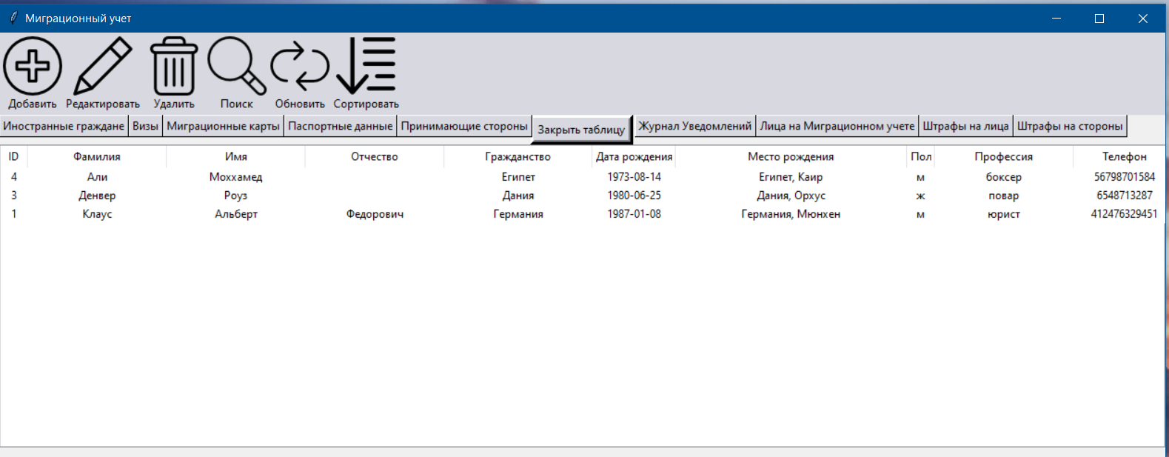Для сортировки данных в столбце Фамилия в алфавитном порядке используется кнопка «Сортировать», результаты нажатия на которую представлены на рис.10.

Рис.10 Демонстрация работы кнопки «Сортировать» по столбцу Фамилия

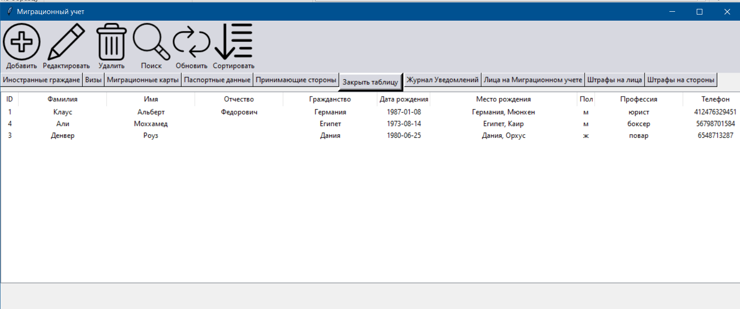Для реализации сортировки по другим столбцам необходимо дважды кликнуть на название столбца. Например, на рис. 11 изображен результат сортировки столбца Имя.

Рис.11 Демонстрация работы кнопки «Сортировать» по столбцу Имя

**Отображение связанных таблиц на одной форме**

Можем видеть отображение выпадающего списка «Гражданства» при добавлении новых данных в таблицу «Иностранные граждане» в новом диалоговом окне «Добавить», что изображено на рис.12.

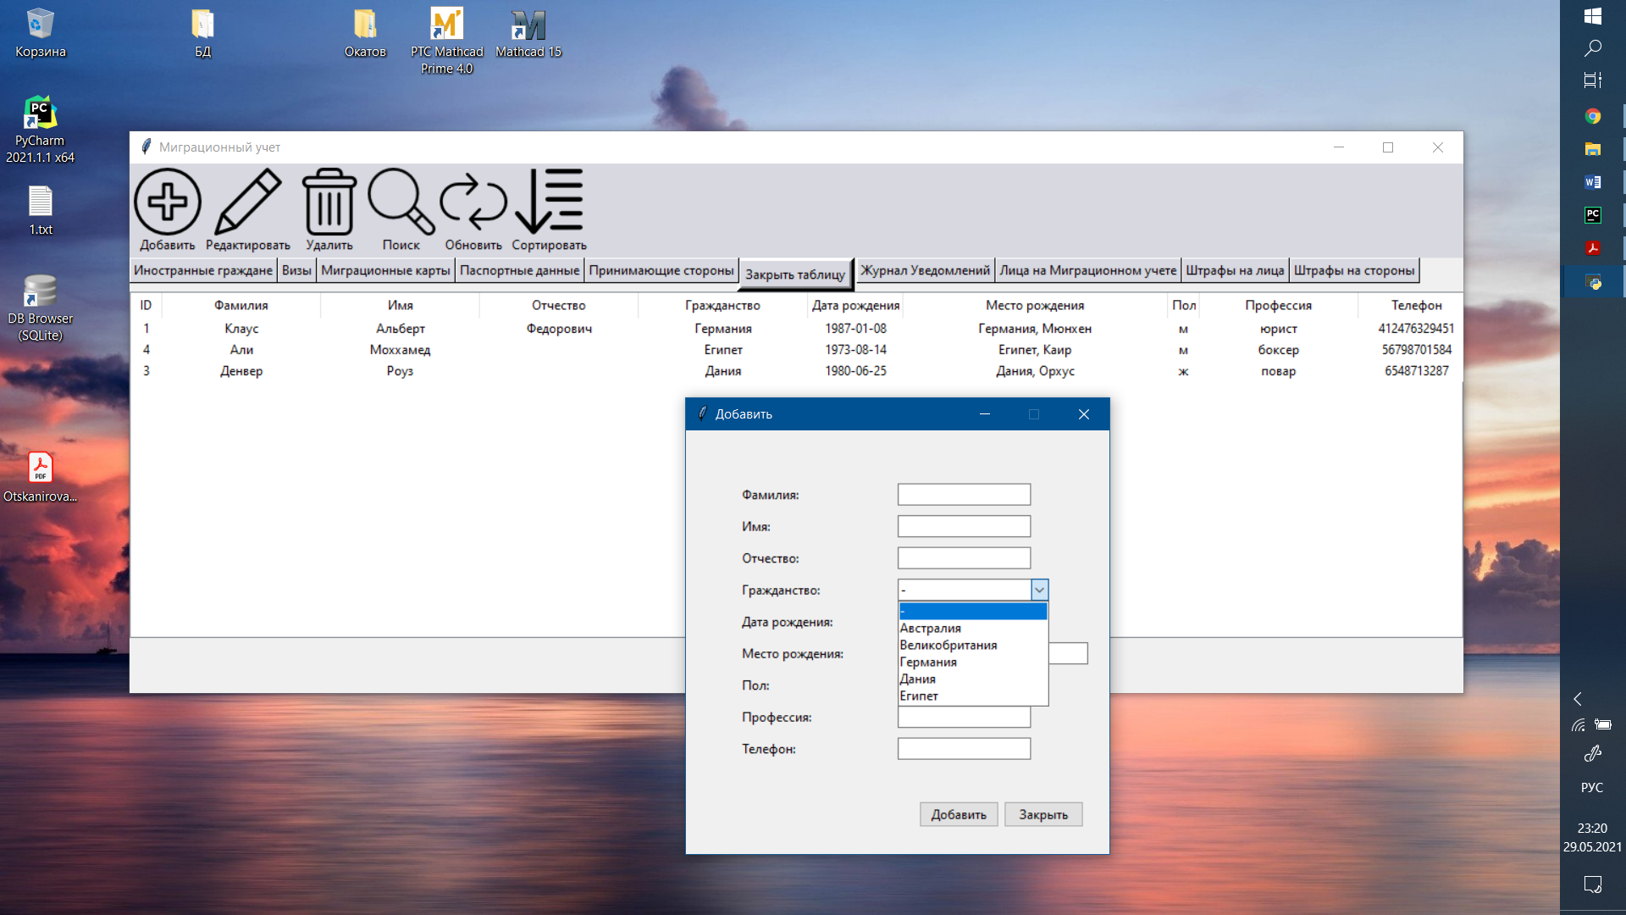Рис.12 Выпадающий список значений из таблицы «Гражданства»

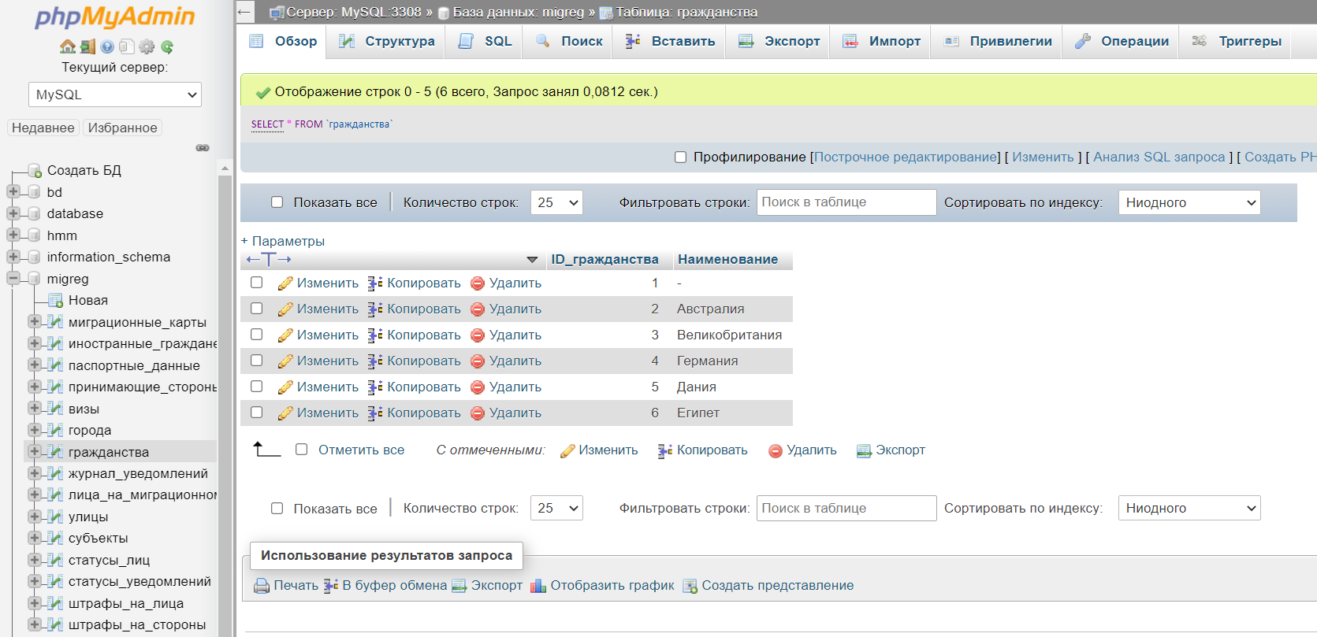 На рис. 12 в таблице «Иностранные граждане» в столбце «Гражданство» видим данные из столбца «Наименование» таблицы «гражданства», содержимое которой отображено на рис.13.

Рис.13 Таблица «гражданства» в БД

**Вывод**

Для доступа к данным в MySQL спроектировали и реализовали десктопное приложение, код которого находится в Приложении, с удобным графическим интерфейсом, в котором реализована возможность просмотра существующих в БД таблиц, добавления новых элементов в строки таблицы, редактирования элементов, удаления данных, сортировки данных, а также отображения связанных таблиц на одной форме.

Для взаимодействия с MySQL был использован язык программирования Python, а для реализации графической составляющей приложения – библиотека Tkinter. Примеры работы приложения представлены на рис.2-12.

**Список литературы:**

1. Python MySQL Tutorial – Режим доступа: <https://pythobyte.com/python-mysql-tutorial-f329519b/>
2. Корректировка ячейки в таблице и сортировка данных в Python– Режим доступа: <https://www.piknad.ru/pytab3.php>
3. О прибытии иностранного гражданина – Режим доступа: <https://support.kontur.ru/pages/viewpage.action?pageId=4589781>
4. TreeView – Режим доступа: <https://tk-tutorial.readthedocs.io/en/latest/tree/tree.html>
5. Forward Engineering/Schema Generation– Режим доступа: <https://erwin.com/bookshelf/public_html/2020R2/Content/User%20Guides/erwin%20Help/foward_engineering_schema_generation.html>

**Приложение. Листинг программы**

**Erwin**

CREATE TABLE Визы

(

К_номер_визы INTEGER NOT NULL,

Дата_выдачи DATE NULL,

Срок_действия DATE NULL,

Категория_визы VARCHAR(20) NULL,

Цель_визита VARCHAR(20) NULL,

Идентификатор_визы INTEGER NULL,

ID_иностранного_гражданина INTEGER NULL,

К_Номер_паспорта INTEGER NULL,

PRIMARY KEY (К_номер_визы)

);

CREATE TABLE Города

(

ID_города INTEGER NOT NULL AUTO_INCREMENT,

Наименование VARCHAR(20) NULL,

ID_субъекта INTEGER NOT NULL,

PRIMARY KEY (ID_города,ID_субъекта)

);

CREATE TABLE Гражданства

(

ID_гражданства INTEGER NOT NULL AUTO_INCREMENT,

Наименование VARCHAR(20) NULL,

PRIMARY KEY (ID_гражданства)

);

CREATE TABLE Журнал_Уведомлений

(

К_номер_Уведомления INTEGER NOT NULL AUTO_INCREMENT,

К_дата_подачи DATE NOT NULL,

ID_статуса INTEGER NULL,

ID_принимающей_стороны INTEGER NULL,

ID_лица INTEGER NULL,

PRIMARY KEY (К_номер_Уведомления,К_дата_подачи)

);

CREATE TABLE Иностранные_граждане

(

ID_иностранного_гражданина INTEGER NOT NULL AUTO_INCREMENT,

Фамилия VARCHAR(20) NULL,

Имя VARCHAR(20) NULL,

Отчество VARCHAR(20) NULL,

Дата_рождения DATE NULL,

Место_рождения VARCHAR(20) NULL,

Пол VARCHAR(20) NULL,

Профессия VARCHAR(20) NULL,

Телефон INTEGER NULL,

ID_гражданства INTEGER NULL,

PRIMARY KEY (ID_иностранного_гражданина)

);

CREATE TABLE Лица_на_Миграционном_учете

(

ID_лица INTEGER NOT NULL AUTO_INCREMENT,

ID_иностранного_гражданина INTEGER NULL,

Дом INTEGER NULL,

Корпус INTEGER NULL,

Квартира INTEGER NULL,

Срок_до DATE NULL,

ID_статуса_лица INTEGER NULL,

ID_улицы INTEGER NULL,

ID_города INTEGER NULL,

ID_субъекта INTEGER NULL,

К_Номер_паспорта INTEGER NULL,

PRIMARY KEY (ID_лица)

);

CREATE TABLE Миграционные_карты

(

К_Номер_Мигр_карты INTEGER NOT NULL,

КПП_въезда VARCHAR(20) NULL,

Способ_пересечения_границы VARCHAR(20) NULL,

Дата_въезда DATE NULL,

Срок_пребывания DATE NULL,

ID_иностранного_гражданина INTEGER NULL,

К_Номер_паспорта INTEGER NULL,

PRIMARY KEY (К_Номер_Мигр_карты)

);

CREATE TABLE Паспортные_данные

(

К_Номер_паспорта INTEGER NOT NULL,

Кем_выдан VARCHAR(20) NULL,

Дата_выдачи DATE NULL,

ID_иностранного_гражданина INTEGER NULL,

PRIMARY KEY (К_Номер_паспорта)

);

CREATE TABLE Принимающие_стороны

(

ID_принимающей_стороны INTEGER NOT NULL AUTO_INCREMENT,

ФИО_Наименование VARCHAR(20) NULL,

Дата_рождения_Регистрации DATE NULL,

Серия_паспорта INTEGER NULL,

Номер_паспорта INTEGER NULL,

PRIMARY KEY (ID_принимающей_стороны)

);

CREATE TABLE Статусы_лиц

(

ID_статуса_лица INTEGER NOT NULL AUTO_INCREMENT,

Статус_лица VARCHAR(20) NULL,

PRIMARY KEY (ID_статуса_лица)

);

CREATE TABLE Статусы_Уведомлений

(

ID_статуса INTEGER NOT NULL AUTO_INCREMENT,

Наименование VARCHAR(20) NULL,

PRIMARY KEY (ID_статуса)

);

CREATE TABLE Субъекты

(

ID_субъекта INTEGER NOT NULL AUTO_INCREMENT,

Наименование VARCHAR(20) NULL,

PRIMARY KEY (ID_субъекта)

);

CREATE TABLE Улицы

(

ID_улицы INTEGER NOT NULL AUTO_INCREMENT,

Наименование VARCHAR(20) NULL,

ID_города INTEGER NOT NULL,

ID_субъекта INTEGER NOT NULL,

PRIMARY KEY (ID_улицы,ID_города,ID_субъекта)

);

CREATE TABLE Штрафы_на_лица

(

ID_оштрафованного_лица INTEGER NOT NULL AUTO_INCREMENT,

Размер_штрафа INTEGER NULL,

Статус_штрафа VARCHAR(20) NULL,

ID_лица INTEGER NULL,

PRIMARY KEY (ID_оштрафованного_лица)

);

CREATE TABLE Штрафы_на_стороны

(

ID_оштрафованной_стороны INTEGER NOT NULL AUTO_INCREMENT,

Размер_штрафа INTEGER NULL,

Статус_штрафа VARCHAR(20) NULL,

ID_принимающей_стороны INTEGER NULL,

PRIMARY KEY (ID_оштрафованной_стороны)

);

ALTER TABLE Визы

ADD FOREIGN KEY R_67 (ID_иностранного_гражданина) REFERENCES Иностранные_граждане (ID_иностранного_гражданина) ON DELETE CASCADE ON UPDATE CASCADE;

ALTER TABLE Визы

ADD FOREIGN KEY R_77 (К_Номер_паспорта) REFERENCES Паспортные_данные (К_Номер_паспорта) ON DELETE CASCADE ON UPDATE CASCADE;

ALTER TABLE Города

ADD FOREIGN KEY R_62 (ID_субъекта) REFERENCES Субъекты (ID_субъекта) ON DELETE CASCADE ON UPDATE CASCADE;

ALTER TABLE Журнал_Уведомлений

ADD FOREIGN KEY R_8 (ID_статуса) REFERENCES Статусы_Уведомлений (ID_статуса) ON DELETE CASCADE ON UPDATE CASCADE;

ALTER TABLE Журнал_Уведомлений

ADD FOREIGN KEY R_9 (ID_принимающей_стороны) REFERENCES Принимающие_стороны (ID_принимающей_стороны) ON DELETE CASCADE ON UPDATE CASCADE;

ALTER TABLE Журнал_Уведомлений

ADD FOREIGN KEY R_74 (ID_лица) REFERENCES Лица_на_Миграционном_учете (ID_лица) ON DELETE CASCADE ON UPDATE CASCADE;

ALTER TABLE Иностранные_граждане

ADD FOREIGN KEY R_65 (ID_гражданства) REFERENCES Гражданства (ID_гражданства) ON DELETE CASCADE ON UPDATE CASCADE;

ALTER TABLE Лица_на_Миграционном_учете

ADD FOREIGN KEY R_40 (ID_иностранного_гражданина) REFERENCES Иностранные_граждане (ID_иностранного_гражданина) ON DELETE CASCADE ON UPDATE CASCADE;

ALTER TABLE Лица_на_Миграционном_учете

ADD FOREIGN KEY R_56 (ID_статуса_лица) REFERENCES Статусы_лиц (ID_статуса_лица) ON DELETE CASCADE ON UPDATE CASCADE;

ALTER TABLE Лица_на_Миграционном_учете

ADD FOREIGN KEY R_63 (ID_улицы, ID_города, ID_субъекта) REFERENCES Улицы (ID_улицы, ID_города, ID_субъекта) ON DELETE CASCADE ON UPDATE CASCADE;

ALTER TABLE Лица_на_Миграционном_учете

ADD FOREIGN KEY R_76 (К_Номер_паспорта) REFERENCES Паспортные_данные (К_Номер_паспорта) ON DELETE CASCADE ON UPDATE CASCADE;

ALTER TABLE Миграционные_карты

ADD FOREIGN KEY R_72 (ID_иностранного_гражданина) REFERENCES Иностранные_граждане (ID_иностранного_гражданина) ON DELETE CASCADE ON UPDATE CASCADE;

ALTER TABLE Миграционные_карты

ADD FOREIGN KEY R_81 (К_Номер_паспорта) REFERENCES Паспортные_данные (К_Номер_паспорта) ON DELETE CASCADE ON UPDATE CASCADE;

ALTER TABLE Паспортные_данные

ADD FOREIGN KEY R_75 (ID_иностранного_гражданина) REFERENCES Иностранные_граждане (ID_иностранного_гражданина) ON DELETE CASCADE ON UPDATE CASCADE;

ALTER TABLE Улицы

ADD FOREIGN KEY R_61 (ID_города, ID_субъекта) REFERENCES Города (ID_города, ID_субъекта) ON DELETE CASCADE ON UPDATE CASCADE;

ALTER TABLE Штрафы_на_лица

ADD FOREIGN KEY R_53 (ID_лица) REFERENCES Лица_на_Миграционном_учете (ID_лица) ON DELETE CASCADE ON UPDATE CASCADE;

ALTER TABLE Штрафы_на_стороны

ADD FOREIGN KEY R_82 (ID_принимающей_стороны) REFERENCES Принимающие_стороны (ID_принимающей_стороны) ON DELETE CASCADE ON UPDATE CASCADE;

**main.py**

import tkinter as tk  
from tkinter import ttk  
import pymysql  
  
class Main(tk.Frame):  
 def __init__(self, root):  
 super().__init__(root)  
 self.init_main()  
 self.db = db  
 self.view_records()  
  
 btn_table = tk.Button(text="Закрыть таблицу", bg='#d7d8e0', bd=5, command=self.close_table)  
 btn_table1 = tk.Button(text="Иностранные граждане", bg='#d7d8e0', bd=1, command=self.open_tableInGr)  
 btn_table2 = tk.Button(text="Визы", bg='#d7d8e0', bd=1, command=self.open_tableViz)  
 btn_table3 = tk.Button(text="Миграционные карты", bg='#d7d8e0', bd=1, command=self.open_tableMC)  
 btn_table4 = tk.Button(text="Паспортные данные", bg='#d7d8e0', bd=1, command=self.open_tablePD)  
 btn_table5 = tk.Button(text="Принимающие стороны", bg='#d7d8e0', bd=1, command=self.open_tablePS)  
 btn_table6 = tk.Button(text="Журнал Уведомлений", bg='#d7d8e0', bd=1, command=self.open_tableJUv)  
 btn_table7 = tk.Button(text="Лица на Миграционном учете", bg='#d7d8e0', bd=1, command=self.open_tablePersonsOnMigReg)  
 btn_table8 = tk.Button(text="Штрафы на лица", bg='#d7d8e0', bd=1, command=self.open_tableFinesOnFaces)  
 btn_table9 = tk.Button(text="Штрафы на стороны", bg='#d7d8e0', bd=1, command=self.open_tableFinesOnSides)  
 btn_table.pack(side=tk.TOP)  
 btn_table1.place(x=0, y=89)  
 btn_table2.place(x=140, y=89)  
 btn_table3.place(x=177, y=89)  
 btn_table4.place(x=308, y=89)  
 btn_table5.place(x=430, y=89)  
 btn_table6.place(x=687, y=89)  
 btn_table7.place(x=818, y=89)  
 btn_table8.place(x=994, y=89)  
 btn_table9.place(x=1096, y=89)  
  
  
  
  
 def init_main(self):  
  
 toolbar = tk.Frame(bg='#d7d8e0', bd=2)  
 toolbar.pack(side=tk.TOP, fill=tk.X)  
  
 self.add_img = tk.PhotoImage(file='add.png')  
 btn_open_add_dialog = tk.Button(toolbar, text='Добавить', command=self.open_add_dialog, bg='#d7d8e0', bd=0,  
 compound=tk.TOP, image=self.add_img)  
 btn_open_add_dialog.pack(side=tk.LEFT)  
  
 self.edit_img = tk.PhotoImage(file='edit.png')  
 btn_edit_dialog = tk.Button(toolbar, text='Редактировать', bg='#d7d8e0', bd=0, image=self.edit_img,  
 compound=tk.TOP, command=self.open_edit_dialog)  
 btn_edit_dialog.pack(side=tk.LEFT)  
  
 self.delete_img = tk.PhotoImage(file='delete.png')  
 btn_delete = tk.Button(toolbar, text='Удалить', bg='#d7d8e0', bd=0, image=self.delete_img,  
 compound=tk.TOP, command=self.delete_records)  
 btn_delete.pack(side=tk.LEFT)  
  
 self.search_img = tk.PhotoImage(file='search.png')  
 btn_search = tk.Button(toolbar, text='Поиск', bg='#d7d8e0', bd=0, image=self.search_img,  
 compound=tk.TOP, command=self.open_search_dialog)  
 btn_search.pack(side=tk.LEFT)  
  
 self.update_img = tk.PhotoImage(file='update.png')  
 btn_update = tk.Button(toolbar, text='Обновить', bg='#d7d8e0', bd=0, image=self.update_img,  
 compound=tk.TOP, command=self.view_records)  
 btn_update.pack(side=tk.LEFT)  
  
 self.sort_img = tk.PhotoImage(file='sort.png')  
 btn_sort = tk.Button(toolbar, text='Сортировать', bg='#d7d8e0', bd=0, image=self.sort_img,  
 compound=tk.TOP, command=self.sort_record1)  
 btn_sort.pack(side=tk.LEFT)  
  
 self.tree = ttk.Treeview(self, columns=( 'ID_иностранного_гражданина', 'Фамилия', 'Имя', 'Отчество',  
 'ID_гражданство', 'Дата_рождения', 'Место_рождения', 'Пол', 'Профессия', 'Телефон'), height=15, show='headings')  
  
 self.tree.column('ID_иностранного_гражданина', width=30, anchor=tk.CENTER)  
 self.tree.column('Фамилия', width=150, anchor=tk.CENTER)  
 self.tree.column('Имя', width=150, anchor=tk.CENTER)  
 self.tree.column('Отчество', width=150, anchor=tk.CENTER)  
 self.tree.column('ID_гражданство', width=160, anchor=tk.CENTER)  
 self.tree.column('Дата_рождения', width=90, anchor=tk.CENTER)  
 self.tree.column('Место_рождения', width=250, anchor=tk.CENTER)  
 self.tree.column('Пол', width=30, anchor=tk.CENTER)  
 self.tree.column('Профессия', width=150, anchor=tk.CENTER)  
 self.tree.column('Телефон', width=110, anchor=tk.CENTER)  
  
 self.tree.heading('ID_иностранного_гражданина', text='ID', command=self.sort_record )  
 self.tree.heading('Фамилия', text='Фамилия', command=self.sort_record1)  
 self.tree.heading('Имя', text='Имя', command=self.sort_record2)  
 self.tree.heading('Отчество', text='Отчество', command=self.sort_record3)  
 self.tree.heading('ID_гражданство', text='Гражданство', command=self.sort_record4)  
 self.tree.heading('Дата_рождения', text='Дата рождения', command=self.sort_record5)  
 self.tree.heading('Место_рождения', text='Место рождения', command=self.sort_record6)  
 self.tree.heading('Пол', text='Пол', command=self.sort_record7)  
 self.tree.heading('Профессия', text='Профессия', command=self.sort_record8)  
 self.tree.heading('Телефон', text='Телефон', command=self.sort_record9)  
  
 self.tree.pack()  
  
  
 def open_tableInGr(self):  
 self.tree = ttk.Treeview(self, columns=( 'ID_иностранного_гражданина', 'Фамилия', 'Имя', 'Отчество',  
 'ID_гражданство', 'Дата_рождения', 'Место_рождения', 'Пол', 'Профессия', 'Телефон'), height=15, show='headings')  
  
 self.tree.column('ID_иностранного_гражданина', width=40, anchor=tk.CENTER)  
 self.tree.column('Фамилия', width=150, anchor=tk.CENTER)  
 self.tree.column('Имя', width=150, anchor=tk.CENTER)  
 self.tree.column('Отчество', width=150, anchor=tk.CENTER)  
 self.tree.column('ID_гражданство', width=160, anchor=tk.CENTER)  
 self.tree.column('Дата_рождения', width=90, anchor=tk.CENTER)  
 self.tree.column('Место_рождения', width=250, anchor=tk.CENTER)  
 self.tree.column('Пол', width=35, anchor=tk.CENTER)  
 self.tree.column('Профессия', width=150, anchor=tk.CENTER)  
 self.tree.column('Телефон', width=120, anchor=tk.CENTER)  
  
 self.tree.heading('ID_иностранного_гражданина', text='ID')  
 self.tree.heading('Фамилия', text='Фамилия')  
 self.tree.heading('Имя', text='Имя')  
 self.tree.heading('Отчество', text='Отчество')  
 self.tree.heading('ID_гражданство', text='Гражданство')  
 self.tree.heading('Дата_рождения', text='Дата рождения')  
 self.tree.heading('Место_рождения', text='Место рождения')  
 self.tree.heading('Пол', text='Пол')  
 self.tree.heading('Профессия', text='Профессия')  
 self.tree.heading('Телефон', text='Телефон')  
  
 self.tree.pack()  
  
 def open_tableViz(self):  
 self.tree = ttk.Treeview(self, columns=(  
 'К_номер_визы', 'Дата_выдачи', 'Срок_действия', 'Категория_визы', 'Цель_визита', 'Идентификатор_визы',  
 'ID_иностранного_гражданина', 'К_Номер_паспорта'), height=15, show='headings')  
  
 self.tree.column('К_номер_визы', width=160, anchor=tk.CENTER)  
 self.tree.column('Дата_выдачи', width=120, anchor=tk.CENTER)  
 self.tree.column('Срок_действия', width=120, anchor=tk.CENTER)  
 self.tree.column('Категория_визы', width=180, anchor=tk.CENTER)  
 self.tree.column('Цель_визита', width=160, anchor=tk.CENTER)  
 self.tree.column('Идентификатор_визы', width=160, anchor=tk.CENTER)  
 self.tree.column('ID_иностранного_гражданина', width=180, anchor=tk.CENTER)  
 self.tree.column('К_Номер_паспорта', width=160, anchor=tk.CENTER)  
  
 self.tree.heading('К_номер_визы', text='Номер визы')  
 self.tree.heading('Дата_выдачи', text='Дата выдачи')  
 self.tree.heading('Срок_действия', text='Срок действия')  
 self.tree.heading('Категория_визы', text='Категория визы')  
 self.tree.heading('Цель_визита', text='Цель визита')  
 self.tree.heading('Идентификатор_визы', text='Идентификатор визы')  
 self.tree.heading('ID_иностранного_гражданина', text='ID иностранного гражданина')  
 self.tree.heading('К_Номер_паспорта', text='Номер паспорта')  
  
 self.tree.pack()  
  
 def open_tableMC(self):  
 self.tree = ttk.Treeview(self, columns=(  
 'К_Номер_Мигр_карты', 'КПП_въезда', 'Способ_пересечения_границы', 'Дата_въезда', 'Срок_пребывания',  
 'ID_иностранного_гражданина', 'К_Номер_паспорта'), height=15, show='headings')  
  
 self.tree.column('К_Номер_Мигр_карты', width=180, anchor=tk.CENTER)  
 self.tree.column('КПП_въезда', width=180, anchor=tk.CENTER)  
 self.tree.column('Способ_пересечения_границы', width=180, anchor=tk.CENTER)  
 self.tree.column('Дата_въезда', width=150, anchor=tk.CENTER)  
 self.tree.column('Срок_пребывания', width=160, anchor=tk.CENTER)  
 self.tree.column('ID_иностранного_гражданина', width=200, anchor=tk.CENTER)  
 self.tree.column('К_Номер_паспорта', width=160, anchor=tk.CENTER)  
  
 self.tree.heading('К_Номер_Мигр_карты', text='Номер Миграционной карты')  
 self.tree.heading('КПП_въезда', text='КПП въезда')  
 self.tree.heading('Способ_пересечения_границы', text='Способ пересечения границы')  
 self.tree.heading('Дата_въезда', text='Дата въезда')  
 self.tree.heading('Срок_пребывания', text='Срок пребывания')  
 self.tree.heading('ID_иностранного_гражданина', text='ID иностранного гражданина')  
 self.tree.heading('К_Номер_паспорта', text='Номер паспорта')  
  
 self.tree.pack()  
  
 def open_tablePD(self):  
 self.tree = ttk.Treeview(self, columns=(  
 'К_Номер_паспорта', 'Кем_выдан', 'Дата_выдачи', 'ID_иностранного_гражданина'), height=15, show='headings')  
 self.tree.column('К_Номер_паспорта', width=160, anchor=tk.CENTER)  
 self.tree.column('Кем_выдан', width=300, anchor=tk.CENTER)  
 self.tree.column('Дата_выдачи', width=130, anchor=tk.CENTER)  
 self.tree.column('ID_иностранного_гражданина', width=200, anchor=tk.CENTER)  
  
 self.tree.heading('К_Номер_паспорта', text='Номер паспорта')  
 self.tree.heading('Кем_выдан', text='Кем выдан')  
 self.tree.heading('Дата_выдачи', text='Дата выдачи')  
 self.tree.heading('ID_иностранного_гражданина', text='ID иностранного гражданина')  
  
 self.tree.pack()  
  
 def open_tablePS(self):  
 self.tree = ttk.Treeview(self, columns=(  
 'ID_принимающей_стороны', 'ФИО_Наименование', 'Дата_рождения_Регистрации',  
 'Серия_паспорта', 'Номер_паспорта'), height=15, show='headings')  
 self.tree.column('ID_принимающей_стороны', width=160, anchor=tk.CENTER)  
 self.tree.column('ФИО_Наименование', width=350, anchor=tk.CENTER)  
 self.tree.column('Дата_рождения_Регистрации', width=200, anchor=tk.CENTER)  
 self.tree.column('Серия_паспорта', width=140, anchor=tk.CENTER)  
 self.tree.column('Номер_паспорта', width=160, anchor=tk.CENTER)  
  
 self.tree.heading('ID_принимающей_стороны', text='ID принимающей стороны')  
 self.tree.heading('ФИО_Наименование', text='ФИО/Наименование')  
 self.tree.heading('Дата_рождения_Регистрации', text='Дата рождения/Регистрации')  
 self.tree.heading('Серия_паспорта', text='Серия паспорта')  
 self.tree.heading('Номер_паспорта', text='Номер паспорта')  
  
 self.tree.pack()  
  
 def open_tableJUv(self):  
 self.tree = ttk.Treeview(self, columns=(  
 'К_номер_Уведомления', 'К_дата_подачи', 'ID_статуса', 'ID_принимающей_стороны', 'ID_лица'), height=15, show='headings')  
  
 self.tree.column('К_номер_Уведомления', width=150, anchor=tk.CENTER)  
 self.tree.column('К_дата_подачи', width=150, anchor=tk.CENTER)  
 self.tree.column('ID_статуса', width=210, anchor=tk.CENTER)  
 self.tree.column('ID_принимающей_стороны', width=170, anchor=tk.CENTER)  
 self.tree.column('ID_лица', width=140, anchor=tk.CENTER)  
  
 self.tree.heading('К_номер_Уведомления', text='Номер Уведомления')  
 self.tree.heading('К_дата_подачи', text='Дата подачи')  
 self.tree.heading('ID_статуса', text='Статус Уведомления')  
 self.tree.heading('ID_принимающей_стороны', text='ID принимающей стороны')  
 self.tree.heading('ID_лица', text='ID лица')  
  
 self.tree.pack()  
  
 def open_tablePersonsOnMigReg(self):  
 self.tree = ttk.Treeview(self, columns=(  
 'ID_лица', 'ID_иностранного_гражданина', 'Дом', 'Корпус', 'Квартира', 'Срок_до', 'ID_статуса_лица',  
 'ID_улицы', 'ID_города', 'ID_субъекта', 'К_Номер_паспорта'), height=15, show='headings')  
  
 self.tree.column('ID_лица', width=50, anchor=tk.CENTER)  
 self.tree.column('ID_иностранного_гражданина', width=170, anchor=tk.CENTER)  
 self.tree.column('Дом', width=60, anchor=tk.CENTER)  
 self.tree.column('Корпус', width=50, anchor=tk.CENTER)  
 self.tree.column('Квартира', width=70, anchor=tk.CENTER)  
 self.tree.column('Срок_до', width=90, anchor=tk.CENTER)  
 self.tree.column('ID_статуса_лица', width=160, anchor=tk.CENTER)  
 self.tree.column('ID_улицы', width=150, anchor=tk.CENTER)  
 self.tree.column('ID_города', width=150, anchor=tk.CENTER)  
 self.tree.column('ID_субъекта', width=150, anchor=tk.CENTER)  
 self.tree.column('К_Номер_паспорта', width=150, anchor=tk.CENTER)  
  
 self.tree.heading('ID_лица', text='ID лица')  
 self.tree.heading('ID_иностранного_гражданина', text='ID иностранного гражданина')  
 self.tree.heading('Дом', text='Дом')  
 self.tree.heading('Корпус', text='Корпус')  
 self.tree.heading('Квартира', text='Квартира')  
 self.tree.heading('Срок_до', text='Срок до')  
 self.tree.heading('ID_статуса_лица', text='Статус лица')  
 self.tree.heading('ID_улицы', text='Улица')  
 self.tree.heading('ID_города', text='Город')  
 self.tree.heading('ID_субъекта', text='Субъект')  
 self.tree.heading('К_Номер_паспорта', text='Номер паспорта')  
  
 self.tree.pack()  
  
 def open_tableFinesOnFaces(self):  
 self.tree = ttk.Treeview(self, columns=(  
 'ID_оштрафованного_лица', 'Размер_штрафа', 'Статус_штрафа', 'ID_лица'), height=15, show='headings')  
  
 self.tree.column('ID_оштрафованного_лица', width=150, anchor=tk.CENTER)  
 self.tree.column('Размер_штрафа', width=200, anchor=tk.CENTER)  
 self.tree.column('Статус_штрафа', width=150, anchor=tk.CENTER)  
 self.tree.column('ID_лица', width=130, anchor=tk.CENTER)  
  
 self.tree.heading('ID_оштрафованного_лица', text='ID оштрафованного лица')  
 self.tree.heading('Размер_штрафа', text='Размер штрафа')  
 self.tree.heading('Статус_штрафа', text='Статус штрафа')  
 self.tree.heading('ID_лица', text='ID лица')  
  
 self.tree.pack()  
  
 def open_tableFinesOnSides(self):  
 self.tree = ttk.Treeview(self, columns=(  
 'ID_оштрафованной_стороны', 'Размер_штрафа', 'Статус_штрафа', 'ID_принимающей_стороны'), height=15, show='headings')  
  
 self.tree.column('ID_оштрафованной_стороны', width=170, anchor=tk.CENTER)  
 self.tree.column('Размер_штрафа', width=200, anchor=tk.CENTER)  
 self.tree.column('Статус_штрафа', width=150, anchor=tk.CENTER)  
 self.tree.column('ID_принимающей_стороны', width=170, anchor=tk.CENTER)  
  
 self.tree.heading('ID_оштрафованной_стороны', text='ID оштрафованной стороны')  
 self.tree.heading('Размер_штрафа', text='Размер штрафа')  
 self.tree.heading('Статус_штрафа', text='Статус штрафа')  
 self.tree.heading('ID_принимающей_стороны', text='ID принимающей стороны')  
  
 self.tree.pack()  
  
 def records(self, Фамилия, Имя, Отчество, ID_гражданство, Дата_рождения, Место_рождения, Пол, Профессия, Телефон):  
 self.db.insert_data(Фамилия, Имя, Отчество, ID_гражданство, Дата_рождения, Место_рождения, Пол, Профессия, Телефон)  
 self.view_records()  
  
 def edit_record(self, Фамилия, Имя, Отчество, ID_гражданство, Дата_рождения, Место_рождения, Пол, Профессия, Телефон):  
 self.db.c.execute('''UPDATE иностранные_граждане SET Фамилия=%s, Имя=%s, Отчество=%s,   
 ID_гражданство=%s, Дата_рождения=%s, Место_рождения=%s, Пол=%s, Профессия=%s, Телефон=%s WHERE ID_иностранного_гражданина=%s''',  
 (Фамилия, Имя, Отчество, ID_гражданство, Дата_рождения, Место_рождения, Пол,  
 Профессия, Телефон, self.tree.set(self.tree.selection()[0], '#1')))  
 self.db.conn.commit()  
 self.view_records()  
  
 def view_records(self):  
 self.db.c.execute('''SELECT * FROM иностранные_граждане''')  
 [self.tree.delete(i) for i in self.tree.get_children()]  
 [self.tree.insert('', 'end', values=row) for row in self.db.c.fetchall()]  
  
 def delete_records(self):  
 for selection_item in self.tree.selection():  
 self.db.c.execute('''DELETE FROM иностранные_граждане WHERE ID_иностранного_гражданина=%s''',  
 (self.tree.set(selection_item, '#1'),))  
 self.db.conn.commit()  
 self.view_records()  
  
 def search_records(self, Искомое1, Искомое2, Искомое3, Искомое4, Искомое5, Искомое6, Искомое7,  
 Искомое8, Искомое9 ):  
 Искомое1 = ('%' + Искомое1 + '%',)  
 Искомое2 = ('%' + Искомое2 + '%',)  
 Искомое3 = ('%' + Искомое3 + '%',)  
 Искомое4 = ('%' + Искомое4 + '%',)  
 Искомое5 = ('%' + Искомое5 + '%',)  
 Искомое6 = ('%' + Искомое6 + '%',)  
 Искомое7 = ('%' + Искомое7 + '%',)  
 Искомое8 = ('%' + Искомое8 + '%',)  
 Искомое9 = ('%' + Искомое9 + '%',)  
 self.db.c.execute('''SELECT * FROM иностранные_граждане WHERE Фамилия LIKE %s OR Имя LIKE %s   
 OR Отчество LIKE %s OR ID_гражданство LIKE %s OR Дата_рождения LIKE %s OR Место_рождения LIKE %s   
 OR Пол LIKE %s OR Профессия LIKE %s OR Телефон LIKE %s''',  
 (Искомое1, Искомое2, Искомое3, Искомое4, Искомое5, Искомое6, Искомое7, Искомое8, Искомое9))  
 [self.tree.delete(i) for i in self.tree.get_children()]  
 [self.tree.insert('', 'end', values=row) for row in self.db.c.fetchall()]  
  
 def sort_record(self):  
 self.db.c.execute('''SELECT * FROM иностранные_граждане ORDER BY ID_иностранного_гражданина ASC''')  
 [self.tree.delete(i) for i in self.tree.get_children()]  
 [self.tree.insert('', 'end', values=row) for row in self.db.c.fetchall()]  
  
 def sort_record1(self):  
 self.db.c.execute('''SELECT * FROM иностранные_граждане ORDER BY Фамилия ASC''')  
 [self.tree.delete(i) for i in self.tree.get_children()]  
 [self.tree.insert('', 'end', values=row) for row in self.db.c.fetchall()]  
  
 def sort_record2(self):  
 self.db.c.execute('''SELECT * FROM иностранные_граждане ORDER BY Имя ASC''')  
 [self.tree.delete(i) for i in self.tree.get_children()]  
 [self.tree.insert('', 'end', values=row) for row in self.db.c.fetchall()]  
  
 def sort_record3(self):  
 self.db.c.execute('''SELECT * FROM иностранные_граждане ORDER BY Отчество ASC''')  
 [self.tree.delete(i) for i in self.tree.get_children()]  
 [self.tree.insert('', 'end', values=row) for row in self.db.c.fetchall()]  
  
 def sort_record4(self):  
 self.db.c.execute('''SELECT * FROM иностранные_граждане ORDER BY ID_гражданство ASC''')  
 [self.tree.delete(i) for i in self.tree.get_children()]  
 [self.tree.insert('', 'end', values=row) for row in self.db.c.fetchall()]  
  
 def sort_record5(self):  
 self.db.c.execute('''SELECT * FROM иностранные_граждане ORDER BY Дата_рождения ASC''')  
 [self.tree.delete(i) for i in self.tree.get_children()]  
 [self.tree.insert('', 'end', values=row) for row in self.db.c.fetchall()]  
  
 def sort_record6(self):  
 self.db.c.execute('''SELECT * FROM иностранные_граждане ORDER BY Место_рождения ASC''')  
 [self.tree.delete(i) for i in self.tree.get_children()]  
 [self.tree.insert('', 'end', values=row) for row in self.db.c.fetchall()]  
  
 def sort_record7(self):  
 self.db.c.execute('''SELECT * FROM иностранные_граждане ORDER BY Пол ASC''')  
 [self.tree.delete(i) for i in self.tree.get_children()]  
 [self.tree.insert('', 'end', values=row) for row in self.db.c.fetchall()]  
  
 def sort_record8(self):  
 self.db.c.execute('''SELECT * FROM иностранные_граждане ORDER BY Профессия ASC''')  
 [self.tree.delete(i) for i in self.tree.get_children()]  
 [self.tree.insert('', 'end', values=row) for row in self.db.c.fetchall()]  
  
 def sort_record9(self):  
 self.db.c.execute('''SELECT * FROM иностранные_граждане ORDER BY Телефон ASC''')  
 [self.tree.delete(i) for i in self.tree.get_children()]  
 [self.tree.insert('', 'end', values=row) for row in self.db.c.fetchall()]  
  
 def open_add_dialog(self):  
 Add()  
  
 def open_edit_dialog(self):  
 Edit()  
  
 def open_search_dialog(self):  
 Search()  
  
 def close_table(self):  
 self.tree.pack_forget()  
  
  
  
class Add(tk.Toplevel):  
 def __init__(self):  
 super().__init__(root)  
 self.init_add()  
 self.view = app  
  
 def init_add(self):  
 self.db = db  
 self.title('Добавить')  
 self.geometry('400x400+400+300')  
 self.resizable(False, False)  
  
 label_Фамилия = tk.Label(self, text='Фамилия:')  
 label_Фамилия.place(x=50, y=50)  
 label_Имя = tk.Label(self, text='Имя:')  
 label_Имя.place(x=50, y=80)  
 label_patr = tk.Label(self, text='Отчество:')  
 label_patr.place(x=50, y=110)  
 label_select = tk.Label(self, text='Гражданство:')  
 label_select.place(x=50, y=140)  
 label_dofb = tk.Label(self, text='Дата рождения:')  
 label_dofb.place(x=50, y=170)  
 label_pofb = tk.Label(self, text='Место рождения:')  
 label_pofb.place(x=50, y=200)  
 label_Пол = tk.Label(self, text='Пол:')  
 label_Пол.place(x=50, y = 230)  
 label_prof = tk.Label(self, text='Профессия:')  
 label_prof.place(x=50, y=260)  
 label_Телефон = tk.Label(self, text='Телефон:')  
 label_Телефон.place(x=50, y=290)  
  
  
 self.entry_Фамилия = ttk.Entry(self)  
 self.entry_Фамилия.place(x=200, y=50)  
  
 self.entry_Имя = ttk.Entry(self)  
 self.entry_Имя.place(x=200, y=80)  
  
 self.entry_patr = ttk.Entry(self)  
 self.entry_patr.place(x=200, y=110)  
  
 self.combobox = ttk.Combobox(self)  
 self.combobox.place(x=200, y=140)  
  
 self.db.c.execute('''SELECT `Наименование` FROM гражданства''')  
 self.db.conn.commit()  
 self.combobox['values'] = self.db.c.fetchall()  
 self.combobox.current(0)  
  
  
 self.entry_dofb = ttk.Entry(self)  
 self.entry_dofb.place(x=200, y=170)  
  
 self.entry_pofb = ttk.Entry(self)  
 self.entry_pofb.place(x=200, y=200, width=180)  
  
 self.entry_Пол = ttk.Entry(self)  
 self.entry_Пол.place(x=200, y=230)  
  
 self.entry_prof = ttk.Entry(self)  
 self.entry_prof.place(x=200, y=260)  
  
 self.entry_Телефон = ttk.Entry(self)  
 self.entry_Телефон.place(x=200, y =290)  
  
  
 btn_cancel = ttk.Button(self, text='Закрыть', command=self.destroy)  
 btn_cancel.place(x=300, y=350)  
  
 self.btn_ok = ttk.Button(self, text='Добавить')  
 self.btn_ok.place(x=220, y=350)  
 self.btn_ok.bind('<Button-1>', lambda event: self.view.records(self.entry_Фамилия.get(),  
 self.entry_Имя.get(),  
 self.entry_patr.get(),  
 self.combobox.get(),  
 self.entry_dofb.get(),  
 self.entry_pofb.get(),  
 self.entry_Пол.get(),  
 self.entry_prof.get(),  
 self.entry_Телефон.get()))  
  
 self.grab_set()  
 self.focus_set()  
  
class Edit(Add):  
 def __init__(self):  
 super().__init__()  
 self.init_edit()  
 self.view = app  
 self.db = db  
 self.default_data()  
  
 def init_edit(self):  
 self.title('Редактировать')  
 btn_edit = ttk.Button(self, text='Редактировать')  
 btn_edit.place(x=205, y=350)  
 btn_edit.bind('<Button-1>', lambda event: self.view.edit_record(self.entry_Фамилия.get(),  
 self.entry_Имя.get(),  
 self.entry_patr.get(),  
 self.combobox.get(),  
 self.entry_dofb.get(),  
 self.entry_pofb.get(),  
 self.entry_Пол.get(),  
 self.entry_prof.get(),  
 self.entry_Телефон.get()))  
  
 self.btn_ok.destroy()  
  
 def default_data(self):  
 self.db.c.execute('''SELECT * FROM иностранные_граждане WHERE ID_иностранного_гражданина=%s''',  
 (self.view.tree.set(self.view.tree.selection()[0], '#1'),))  
 row = self.db.c.fetchone()  
 self.entry_Фамилия.insert(0, row[1])  
 self.entry_Имя.insert(0, row[2])  
 self.entry_patr.insert(0, row[3])  
 self.combobox.current(0)  
 self.entry_dofb.insert(0, row[5])  
 self.entry_pofb.insert(0, row[6])  
 self.entry_Пол.insert(0, row[7])  
 self.entry_prof.insert(0, row[8])  
 self.entry_Телефон.insert(0, row[9])  
  
class Search(tk.Toplevel):  
 def __init__(self):  
 super().__init__()  
 self.init_search()  
 self.view = app  
  
 def init_search(self):  
 self.title('Поиск')  
 self.geometry('300x100+400+300')  
 self.resizable(False, False)  
  
 label_search = tk.Label(self, text='Поиск')  
 label_search.place(x=50, y=20)  
  
 self.entry_search = ttk.Entry(self)  
 self.entry_search.place(x=105, y=20, width=150)  
  
  
 btn_search = ttk.Button(self, text='Поиск')  
 btn_search.place(x=105, y=50)  
 btn_search.bind('<Button-1>', lambda event: self.view.search_records(self.entry_search.get(),  
 self.entry_search.get(),  
 self.entry_search.get(),  
 self.entry_search.get(),  
 self.entry_search.get(),  
 self.entry_search.get(),  
 self.entry_search.get(),  
 self.entry_search.get(),  
 self.entry_search.get()))  
 btn_search.bind('<Button-1>', lambda event: self.destroy(), add='+')  
  
  
  
class DB:  
 def __init__(self):  
 self.conn = pymysql.connect(  
 host="localhost",  
 port=3308,  
 user="root",  
 database="migreg",  
 passwd=""  
 )  
  
 self.c = self.conn.cursor()  
 def insert_data(self, Фамилия, Имя, Отчество, ID_гражданство, Дата_рождения, Место_рождения, Пол, Профессия, Телефон):  
 self.c.execute('''INSERT INTO иностранные_граждане(Фамилия, Имя, Отчество, ID_гражданство,   
 Дата_рождения, Место_рождения, Пол, Профессия, Телефон) VALUES (%s, %s, %s, %s, %s, %s, %s, %s, %s)''',  
 (Фамилия, Имя, Отчество, ID_гражданство, Дата_рождения, Место_рождения, Пол, Профессия, Телефон))  
 self.conn.commit()  
  
  
if __name__ == "__main__":  
 root = tk.Tk()  
 db = DB()  
 app = Main(root)  
 app.pack()  
 root.title("Миграционный учет")  
 root.geometry("1260x500+100+200")  
  
  
  
 root.resizable(True, True)  
 root.mainloop()